Megjelenési lehetőségek az OnlineFoto rendszerében:

- Az üzletek általános nevezhető megjelenése, hogy regisztráció után az adott üzlet megjelenik, a minden Látogató számára kiválasztható üzletlistában:
  - http://www.onlinefoto.hu/shoplist.php

  - A publikus üzletlistában való megjelenést az üzlet egy egyszerű jelző segítségével szabályozni tudja:
    - http://www.onlinefoto.hu/reguzlet.php

- Arra is van lehetőség, hogy egy üzlet saját weboldal formájában jelenjen meg. Ennek két formája is lehetséges:

  - Az üzlet megjelenhet saját domain név alatt is:
    - http://foto.fotoland.hu/

  - De megjelenhet egy uzletneve.onlinefoto.hu aldomain alatt is
    - például: http://fotoland.onlinefoto.hu/

- A fenti megoldás lehetőséget biztosít arra is, hogy egy üzlet a már meglévő weboldalára is felhasználja a képfeltöltő programokat. Ehhez többnyire egy „foto” nevű aldomain regisztrációját javasoljuk, mint a fenti példák is mutatják.

- Ha egy cégnek több üzlete vagy partnere van, akkor szintén megoldható, hogy egy olyan önálló oldalt alakítsunk ki, amelyben csak az adott cég (partner) üzletei jelennek meg. Erre, egy jelenleg már működő cég oldalának képét tudom bemutatni, itt a cég a saját weboldalán két üzlettel jelenik meg.

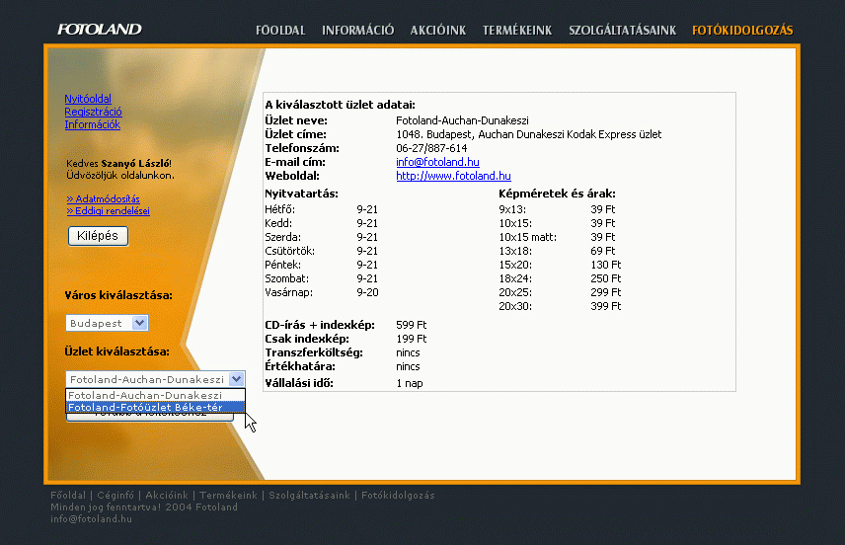
- Arra is lehetőség van, hogy üzletükben adathordozón átvett képrendeléseket az interneten keresztül feltöltsék, így a vállalási határidő is le tud rövidülni. Ehhez egy jelszóval védett oldalt és felületet biztosítunk az üzlet részére.

- Az üzletek részére szintén jelszóval védett adminisztrációs oldalt biztosítunk, ahol az adatmódosítástól kezdve, a saját beérkezett rendeléseiket is nyomon követhetik.
  - http://partner.onlinefoto.hu – üzletek részére

- Az üzletek saját árlistát tudnak kialakítani, de akár saját képméreteket is. Továbbá sávos mennyiségi kedvezmények alkalmazására is lehetőség van.

- Az OnlineFoto rendszerben már működik a fényképes ajándéktárgy rendelés és a fényképes naptárrendelés is.

- Minden rendelésről e-mailben értesítést kap minden fél, azaz a Megrendelő, az üzlet és a labor is.

Kérem, látogasson el a www.onlinefoto.hu oldalra.

A rendszer működéséről részletes információk még itt találhatóak :
- Üzletek részére: http://www.onlinefoto.hu/uzlet/info.php
- Megrendelők részére: http://www.onlinefoto.hu/info.php

Budapest, 2010. november 1.

OnlineFoto Kft.

